EMPEZAMOS

1 Modulo Usuarios-Roles

Inicio del proyecto ERP. COVELLOG V 3.0.

El ERP se ha de generar con los modulos de Front-End que se realizar en Angular y el Back-End en NodeJs + express y aquellos plugins que mejoren la agilidad y mejora del proyecto.

La BBDD se desarrollara en mySQL.

Trabajaremos en modo test pasando a pre para el testeo por parte del personal destinado a dicho fin para poder pasarlo a pro una vez solventados los posibles errores detectados en pre.

1.- Desarrollo de una pagina para el control de accesos a la aplicacion. Usando las tablas definidas en la BBDD zcPersonal en AWS.

Dichas tablas no son definitivas y esta sujetas a modificación para la mejora y optimización del ERP.

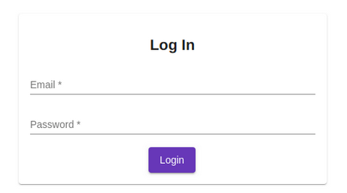

Menu General de Opciones de la Aplicacion.

Se facilita un menu vertical a modo de ejemplo con las posible opciones generales que se tienen que desarrollar en el ERP.

https://zcmenuvertical.netlify.app/

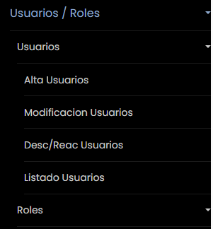

En este primer modulo se tiene que generar los formularios correspondientes al modulo de usuarios-roles.

Esto conlleva generar:

* Alta de Usuarios
* Edicion de Usuarios
* Desactivación y Activación de Usuarios
* Listado de usuarios (Posibles usuarios)
  + Usuarios por Fechas
  + Usuarios por Roles
  + Categorias Profesionales

Para la gestión de usuarios y abarcando todos los campos necesarios usaremos multiples pestañas

en el Front-End.

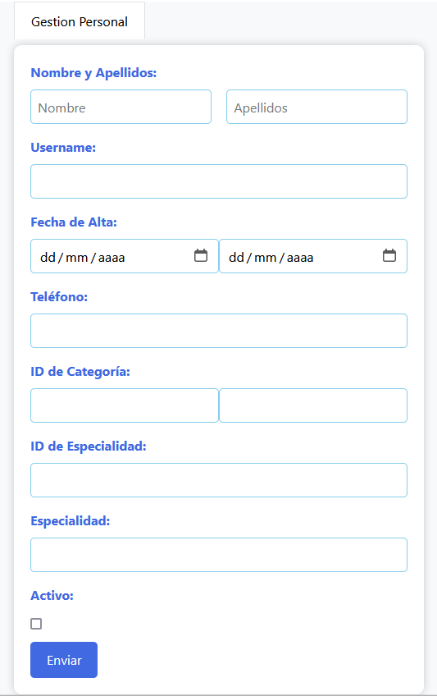

La pantalla anterior se presente a modo de ejemplo.

Se ha de generar los correspondientes GETS, PUTS y POST para la parte del Back-End.

De igual manera se ha de generar los formularios necesarios para la gestión de Roles y en el Back-End los correspondientes GETS, PUT, POST . Estos roles tiene que estar funcionales. En el momento de acceder a traves de la pantalla de login.

Los roles declarado inicialmente serían:

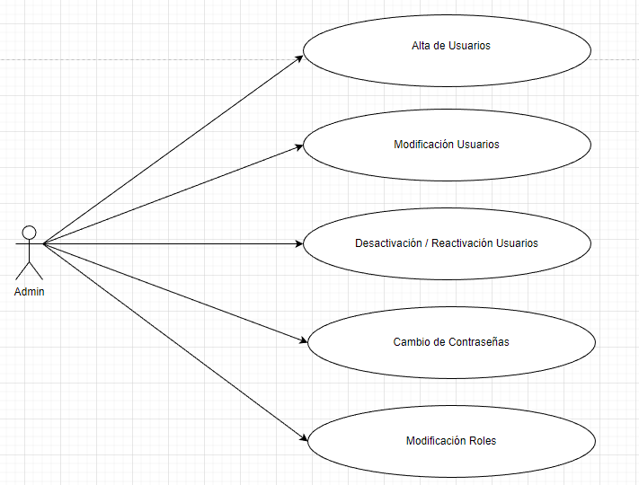

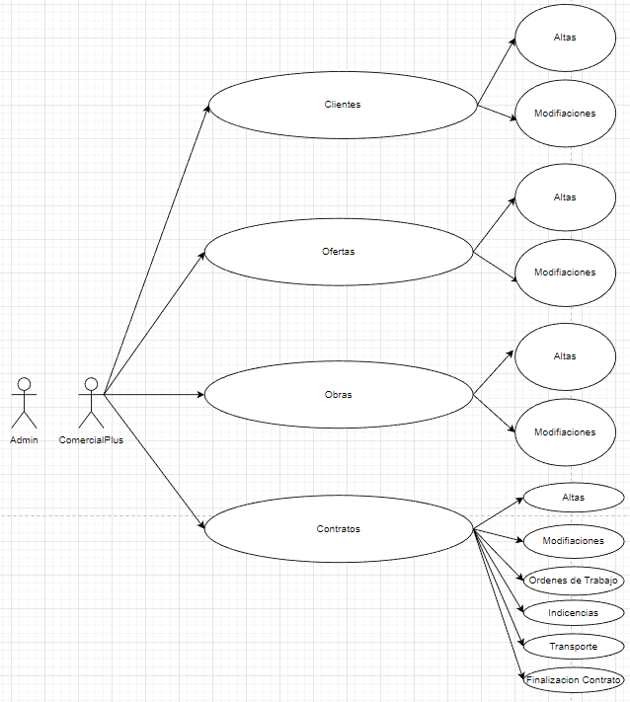

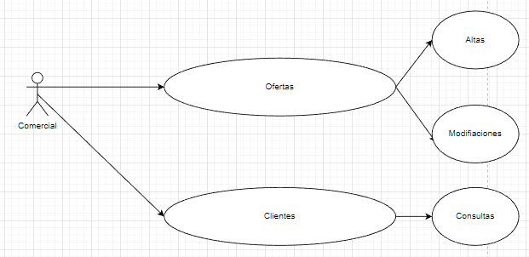

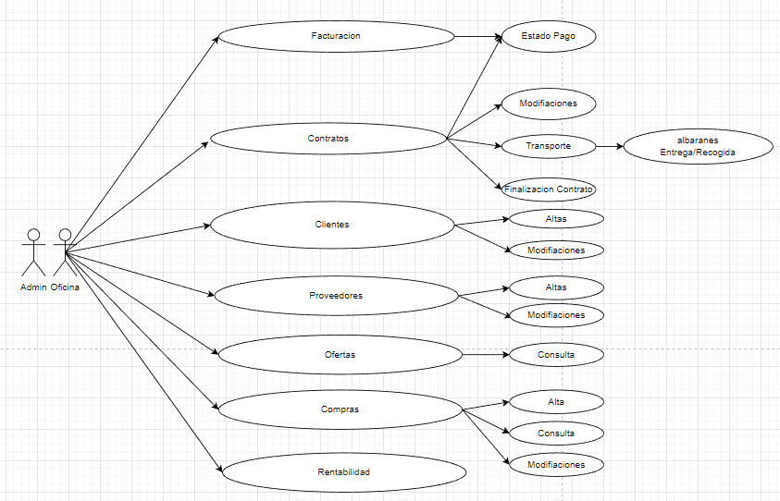

De forma que en el momento de Login las opciones de menu que no correspondan al perfil no estarán disponible.

BBDD zcPersonal

TABLAS:

zcPersonal

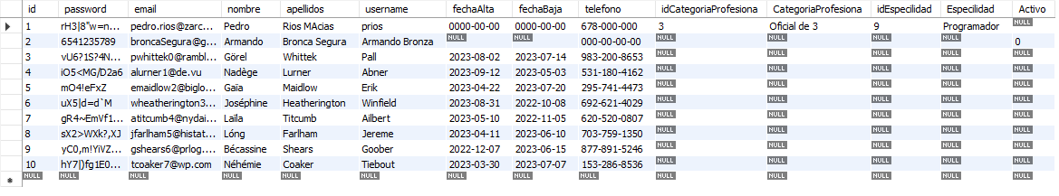

zcCategorias

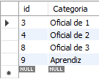

zcEspecialidad



zcNroles zcRoles

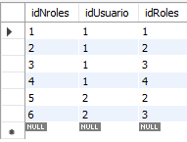

Relación de las diferentes tablas. Esta relación que da superditada a la posible modificación de campos en la diferentes tablas

